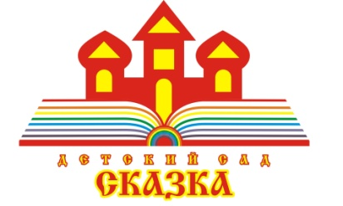

Фестиваль народов Самарской области «Давайте вместе за руки возьмемся!»
№ 59 Январь-Февраль 2021 г.
Россия всегда была многонациональным государством. В нашем детском саду воспитываются дети многих национальностей - это русские, татары, казахи, украинцы, чуваши, армяне и т.д. Каждый народ по-своему самобытен и имеет богатые традиции. 4 ноября вся наша страна отмечала замечательный праздник «День народного единства». Вот и в нашем детском саду 17 ноября 2020г кафедрой коррекционно-развивающего обучения был организован и проведен Фестиваль «Давайте вместе за руки возьмемся!».
Участвовать в Фестивале, было предложено средним, старшим и подготовительным группам сада. Но и младшие группы захотели принять участие. Группа №10 и группа №4 выбрали для представления казахскую национальную культуру, группа №11 представила татарскую национальную культуру, группа №6 – мордовскую национальную культуру, группа №9 – армянскую национальную культуру, а группа №8, №7 и №2 представили самую многочисленную русскую национальность.
Ко Дню народного единства в каждой группе был оформлен «Уголок народной культуры и быта» выбранной народности, включающий в себя: куклу в национальном костюме; предметы быта и национальной культуры; сборник (альбом, буклеты) с обычаями и традициями народа в виде фото и печатного материала. В оформлении уголков нашим воспитателям помогали родители. А ещё, они рассказывали о традициях и обычаях семьи своим деткам.
На самом Фестивале ребята имели возможность не только показать свои таланты, но и познакомили с обычаями и обрядами, традициями и культурой разных народов. На празднике велась фото- и видео съемки, которая позволила всем детям и родителям увидеть выступления друг друга и, таким образом, расширить свои представления о многонациональной культуре в детсаду, в городе Кинель – как части Самарского края и в целом Российской Федерации. Каждый народ интересен по-своему, как и каждый человек, а вместе мы – дружный хоровод народов, улыбок, песен, танцев и ремесел.
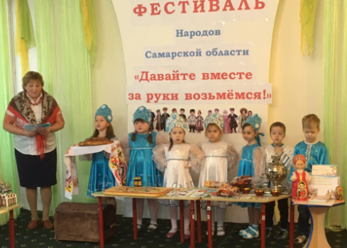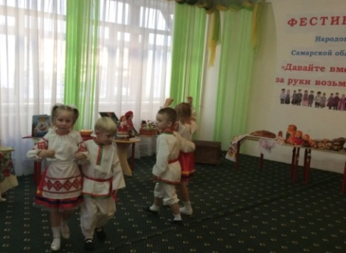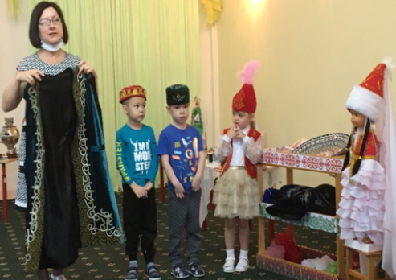
Учителя-логопеды Халиулина Р.А., Дёмина Н.Н., воспитатель Шумская О.Г.

«Традиция дарить книги возрождается»
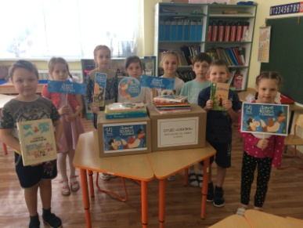
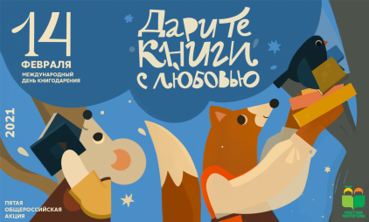
Каждый житель нашей страны знает: «Книга — лучший подарок». Культура дарить книги, читать книги, собирать домашнюю библиотеку одна из важнейших составляющих в жизни каждой семьи. Сегодня, когда времени становится все меньше, а вариантов проведения досуга все больше, сохранять добрую традицию дарить книги совсем не легкая, но важная и благородная миссия. С 8 по 14 февраля 2021 года Российской государственной детской библиотекой проводилась Пятая общероссийская акция «Дарите книги с любовью», приуроченная к Международному дню книгодарения, который отмечался 14 февраля во многих странах мира.
Главная идея акции – напомнить о том, что книга была и остается прекрасным подарком. И этот подарок очень ждут! Чтение новой, интересной, красочной книги – радость для любого ребенка.
В этой акции принял участие и наш детский сад. Так как, прививать любовь к книгам нужно с самого раннего детства. Кафедрой коррекционно-развивающего обучения был организован сбор книг в группах. В акции приняли участие родители вместе с детьми, сотрудники детского сада. Мы собрали книги различной тематики: сказки, рассказы и стихи для детей, научная литература, справочники по истории и др. Собранные книги были подарены Детской библиотеке г.о.Кинель. Мы поддерживаем давние традиции семейного чтения и дарения книг! Воспитатели: Иванова Т.Ф., Трофимова В.В.

Использование интерактивных игровых технологий
при работе с детьми с ОВЗ

Возможности использования интерактивных игр в работе с детьми с ОВЗ весьма велики. В ДОУ «Сказка» имеется все необходимое оборудования для реализации интерактивных игровых технологий, а специалисты и воспитатели прошли необходимую подготовку. Все специализированное оборудование активно задействовано на индивидуальных и фронтальных коррекционно – развивающих занятиях по развитию речи и высших психических функций дошкольников.
Диагностические тесты и развивающие занятия проводятся с детьми с ОВЗ с использованием
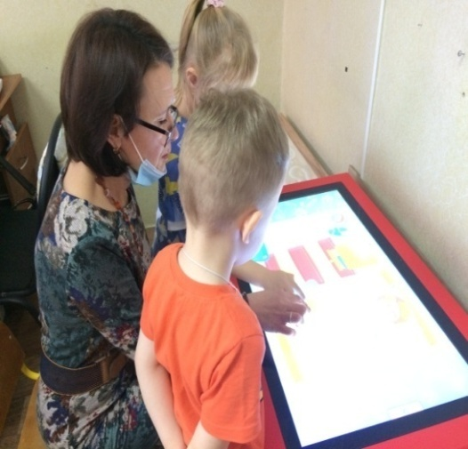
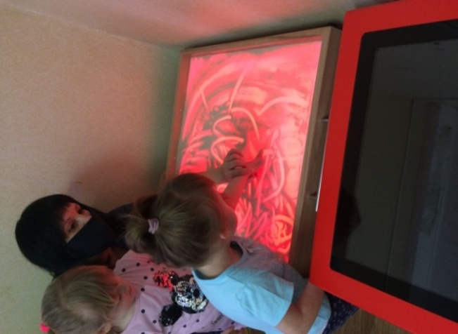
стабилоплатформы. Уникальное современное программное обеспечение с двигательными играми и упражнениями, включенными в программу «Стабилометр» системно влияет на состояние наших дошкольников и позволяет в кратчайшие сроки добиваться качественных результатов в их развитии. Востребован на занятиях световой стол из бука для рисования песком, с помощью которого осуществляется тактильная, зрительная стимуляция и релаксация. Использование интерактивного стола «Звук» позволяет достичь хороших результатов в слуховой и речевой стимуляции детей, игровой терапии. Внимание, слуховое восприятие, речевая активность дошкольников успешно формируются на тех занятиях, где подключаются FM – передатчик AMIGO T5 и FM приемник ARC. Слуховой тренажер «Соло – OIB» (М) незаменим при работе со слабослышащими детьми.
Особенность работы на таком оборудовании – мобильность, очень удобно то, что можно придумать задание или игру «здесь и сейчас», изменить задание по ходу выполнения, учитывая возможности ребёнка, его пожелания; если нужно, можно сохранить всё придуманное, а если нет, то удалить.
Занятия состоят из двух частей: мотивационной и развивающей. Ребенок видит только первую: он ищет клад, чистит море и помогает индейцам. Одновременно с этим дети закрепляют звуки, отрабатывают предлоги, учатся считать — это развивающая часть игр, ими легко заинтересовать и раскрепостить ребенка, вовлечь в занятие. Детям очень нравится, а положительные эмоции способствуют лучшему усвоению материала.
Педагог-психолог Золотухина Д.Г., учителя-логопеды Халиулина Р.А, Кулик Г.Г.

Цифровое консультирование
В СП ДС «Сказка» взаимодействие логопедов, психологов, педагогов с родителями дошкольников, не посещающих ДОУ, осуществляется разнообразными способами, одним из которых является проведение цифровых консультаций просветительского, методического, организационного характера, в том числе по проблемам организации образовательной, воспитательной деятельности и досуга дошкольников в домашних условиях. Наши логопеды, педагоги, психологи помогают родителю решать широкий спектр задач: самостоятельно ставить цели, распределять ресурсы, оценивать свои действия и результаты взаимодействия с ребенком. Для этого специалисты консультационного центра используют удобные и понятные конференц-связи: платформа Zoom. Мы убедились в том, что цифровое консультирование способствует повышению эффективности удаленных форм общения родителей, педагогов, специалистов ДОУ. Коллектив планирует продолжить консультирование в дистанционном формате. Это делается для развития осознанности родителей, способности у них самостоятельно достигать необходимых результатов в ситуациях, где ребенок находится вне стен дошкольного учреждения.
Уважаемые родители!
У Вас есть возможность получить онлайн-консультацию на сайте образовательного учреждения в разделе «Обратная связь». Так же Вы можете ответить на вопросы анкеты, направленные на выявления ваших запросов, пожеланий организации и предоставления образовательных и воспитательных услуг в дошкольном учреждении в разделе «Новости».
Педагоги-психологи Золотухина Д.Г., Гурташева Е.М.
Выпуск подготовлен методической кафедрой коррекционно-развивающего обучения.
Вёрстка – Руководитель кафедры, учитель-логопед Халиулина Р.А.
С этим и другими номерами вы можете ознакомиться на сайте детского сада «Сказка»:
http://detsadkin10.minobr63.ru

